Путешествие в тайны простых вещей
«Чья душа живет в игрушке?»

На празднике звучат стихи
Валентина Дмитриевича Берестова.

Учитель технологии
МОУ СОШ№5
ст. Должанской
Ейского района
Говорова О.Н.
2008 год
Тайны простых вещей.
Чья душа живет в игрушке?
Сегодня мы совершим путешествие в тайну простых вещей и узнаем, чья душа живет в игрушке. На нашем празднике прозвучат стихи В. Берестова.
Мы верим, что они живые. Что им может быть тепло или холодно, приятно или больно. Мы называем их своими друзьями, укладываем с собой в постель и шепчем в плюшевое ушко такие секреты, о которых не рассказываем даже маме. Мы с удовольствием смотрим мультики «Щелкунчик» и «История игрушки».
Друзей не покупают,
Друзей не продают.
Друзей находят люди,
А также создают.
И только у нас,
В магазине игрушек,
Огромнейший выбор
Друзей и подружек!
(В. Берестов).

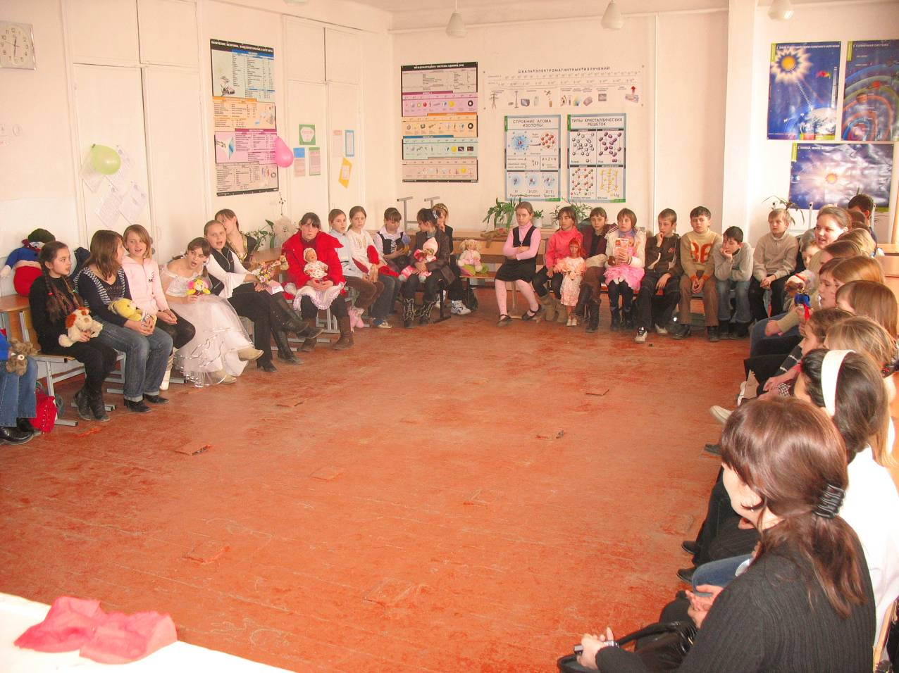

Японские церемонии.
В наши дни игрушка – это забава для детей или сувенир, украшающий комнату. Но так было не во все времена.
В Японии и сегодня в третий день третьего месяца года (3 марта) в домах, где есть девочки, выставляют напоказ особых празднично наряженных кукол (хина нингё), украшают их прически и свой дом цветами персика, готовят угощение – разноцветное печенье и сладкое саке. Это необычное торжество называется Праздником кукол, Праздником персиков или Днем девочек.
У древних японцев был такой обычай – по весне бросать в реку бумажную или соломенную куклу, протерев её о тело. Считалось, что вместе с нею уплывают все невзгоды и болезни. Похожие обряды весенних похорон куклы были у многих народов. Например, славяне во время проводов зимы сжигали соломенные наряженные чучела – Масленицу, Кострому.
Начиная с 17 века кукол не топят в реке – наоборот, их берегут и передают по наследству от матери к дочери, от бабушек к внучке. Теперь это не бумажные куклы-однодневки, а настоящие произведения искусства из керамики и шелка, наряженные в роскошные национальные одежды. Хина не предназначены для игры, обычно их выставляют в самых лучших комнатах дома и на специальной этажерке и несколько дней ими любуются. Наиболее ценными считаются фигуры, изображающие императора и императрицу в старинных шелковых церемониальных нарядах. Но, как бы ни были красивы куклы, на них нельзя смотреть долго – иначе девушка из семьи рискует поздно выйти замуж. Поэтому после праздника кукол-хина тщательно упаковывают и убирают до следующего года.

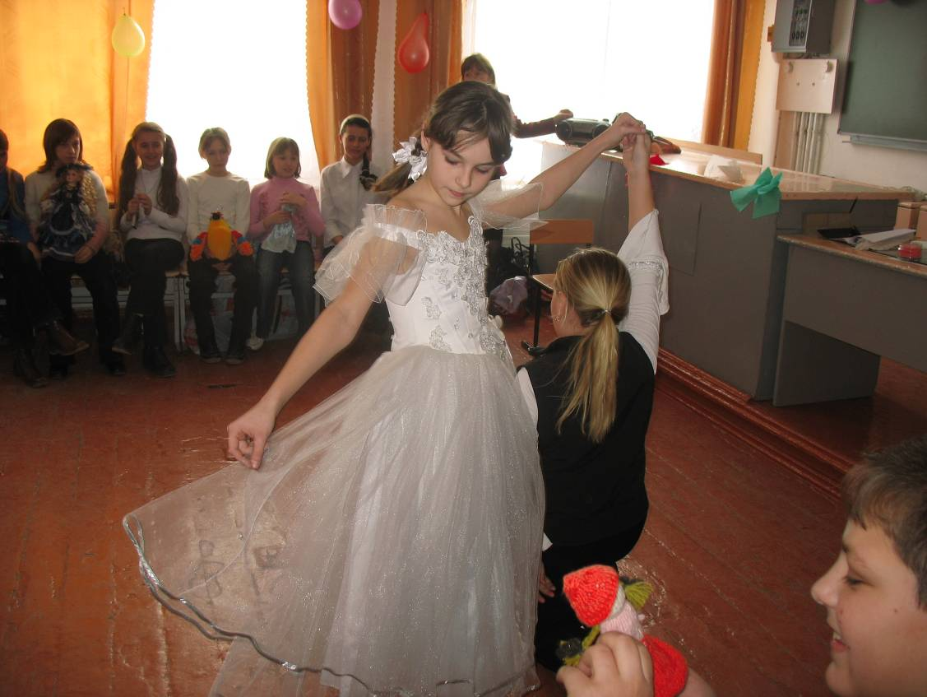
Кукла против смерти.
На Руси куклы были тряпичными – это значит, что из лоскутов льняной или шерстяной материи шились не только наряды, но и само тело игрушечной девочки. Да, чаще всего куклы были именно девочки. Правда, существовала и кукла-мальчик – точнее, младенец неопределенного пола – малышок-голышок. Когда его мастерили, ткань внизу не оставляли единым «подолом», а разделяли на две части и формировали ножки, обматывая их нитками. Куклу обязательно подпоясывали. «Малышок», как уже ясно из названия, был голенький, без одежды, но пояс считался не только обязательным атрибутом русского костюма, но и очень сильным оберегом.
Лицо кукле не рисовали – считалось, что если это сделать, в неё может вселиться злой дух. Но всё же больше верили добрым сказкам, в которых игрушка в виде фигурки человека приносит счастье. История Василисы Прекрасной, получившей с материнским благословением говорящую куклу-помощницу, пришла к нам из глубокой древности.
Кукла приносит нам большую радость. Мы любим её как живого человечка, как члена нашей семьи.
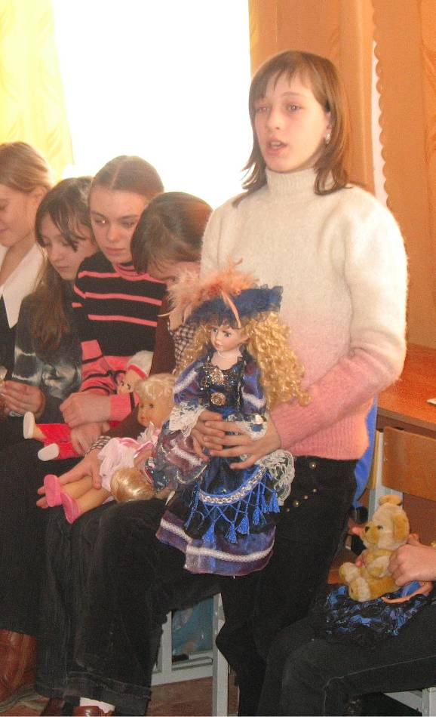
Непослушная кукла.
Нашей кукле каждый час
Мы твердим по двадцать раз:
«Что за воспитание!
Просто наказание!»
Просят куклу танцевать,
Кукла лезет под кровать.
Что за воспитание!
Просто наказание!
Все играть – она лежать,
Все лежать – она бежать.
Что за воспитание!
Просто наказание!
Вместо супа и котлет
Подавайте ей конфет.
Что за воспитание!
Просто наказание!
Ох, намучились мы с ней.
Все не так, как у людей.
Что за воспитание!
Просто наказание!
(В. Берестов).

Наши куклы ужасные модницы, как и их далекие родственницы из Франции. Во Франции некогда были куклы для взрослых женщин, их звали Пандоры, вот у них-то и было много нарядов, а потом уже и другие куклы, предназначенные для девочек, наследовали привычку заводить большое приданое. Но сначала женщины-модницы держали у себя двух Пандор, большую и малую, а известные портные высылали комплекты модных туалетов: для большой Пандоры – праздничные наряды, а для малой – одежду на каждый день. Это было вроде журнала мод, по кукольным туалетам дамы могли заказать одежду для себя, причем не только платья, но и сумочки, и перчатки, и белье. А наши куклы разве хуже! Посмотрите на них!
Портниха.
Мама платье шила дочке,
И остались лоскуточки.
Лоскуточки мы возьмём,
Кукле платьице сошьём.
(В. Берестов).

Девочки показывают своих кукол. Рассказывают о них. Показывают их наряды.
Больная кукла.
Тихо. Тихо. Тишина.
Кукла бедная больна.
Кукла бедная больна,
Просит музыки она.
Спойте, что ей нравится,
И она поправится.
(В.Берестов).

Мишка – тезка президента.
В 1879 году в небольшом немецком городке прикованная к инвалидной коляске девушка по имени Маргарет Штайфф сшила несколько пушистых медвежат для подарка на Рождество. Игрушка понравилась её знакомым, знакомым её знакомых… В общем, оказались столь замечательными, что домашнее швейное производство переросло в промышленное, и в 1903 году на ярмарке в Лейпциге мишка получил первый приз.
Мишка, мишка. Лежебока.
Мишка, мишка. Лежебока!
Спал он долго и глубоко,
Зиму целую проспал
И на ёлку не попал,
И на санках не катался,
И снежками не кидался,
Всё бы мишеньке храпеть.
Эх ты, мишенька-медведь!
(В.Берестов).

Мягкой игрушкой заинтересовались американцы, заказали большую партию. Тогдашний президент США Теодор Рузвельт проникся симпатией к немецкому мишке настолько, что выступил в защиту поголовья живых, диких медведей. С тех пор плюшевого мишку в англоязычных странах называют не иначе как Тедди в честь американского президента (Тедди – сокращение от имени Теодор) и повторяют:»Игрушечный медведь спас своих живых сородичей».
Любопытная история. Возникает только вопрос: »А почему именно медведь в подарок? Почему не щенок, не котенок – они такие мягкие, пушистые? Почему не ягненок, наконец, - символ Рождества?» А всё дело в том, что не Маргарет придумала мишку. Игрушечных медведей дарили маленьким детям ещё много-много веков назад. Их шили из мягкой ткани с вкраплениями настоящего медвежьего меха, вязали на спицах, лепили из глины, вырезали из дерева… У очень многих народов Европы и Азии медведь считался духом-покровителем и даже предком человека. В мифах северного народа манси прародитель-медведь дарит людям оружие и огонь.
Собиратели фольклора записали легенды об охотнике, взявшем в жены медведицу, и о заблудившейся в лесу женщине. Ставшей супругой медведя. При этом косолапый живет не по -звериному , а в избушке с печью и прочими предметами человеческого быта. Кроме того, он владеет сказочными богатствами… В русском народном творчестве одна из таких историй превратилась в сказку «Маша и медведь». В английском – в «Три медведя», эту сказку перевел на русский лад Лев Толстой.
Медвежонок.
Медведица ласково сына качает.
Малыш веселится. Малыш не скучает.
Он думает. Это смешная игра,
Не зная, что спать медвежатам пора.
(В.Берестов).

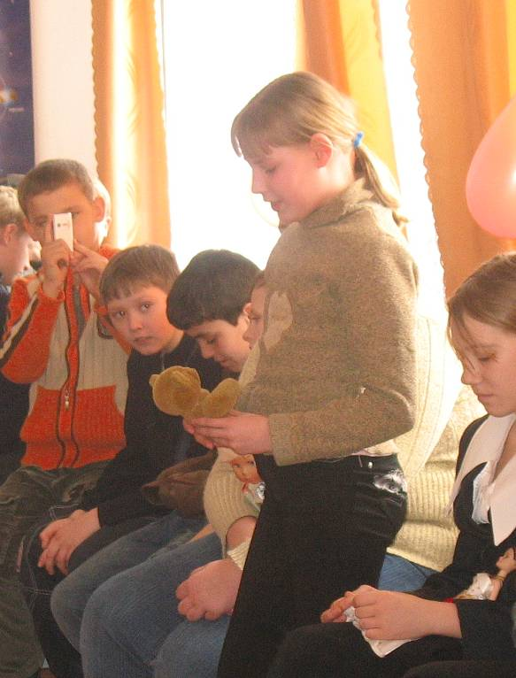
Зверушки для храбрых мальчиков.
Дух-медведь передаст частицу своей силы мальчику, не расстающемуся с игрушкой-медвежонком,- так мыслили наши предки. Долгое время мишка считался хорошим подарком именно для мальчика, тогда как девочкам предпочитали презентовать нарядных кукол. Впрочем, в странах Латинской Америки принято дарить плюшевых мишек молодым девушкам-невестам. Любящий юноша соотносит медведя с собственной персоной, как бы заявляя:»Я дарю тебе свою душу, самого себя». Да и в Европе мишка с сердечком в плюшевых лапках – не такой уж редкий сюжет для открыток ко Дню святого Валентина.
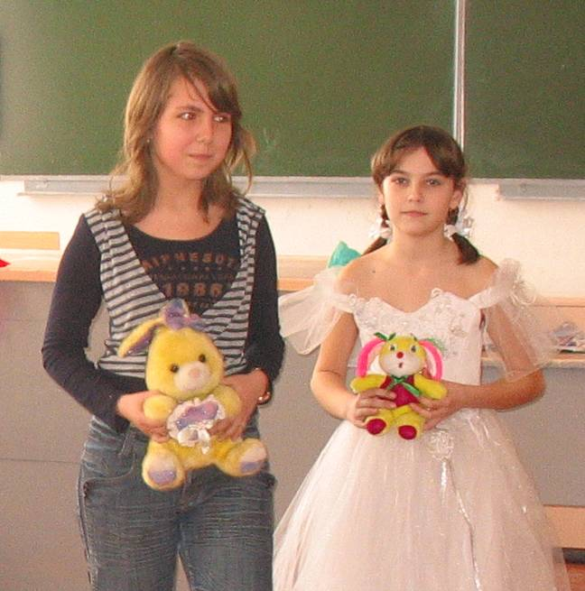
Мужскую символику несла в себе и игрушка, изображающая зайца или кролика. «Зайка-трусишка!» - засмеетесь вы. А вспомните-ка народные сказки! В них заяц – вовсе не трус. Он ловок, хитер. Он мал, да удал, и храбрость у него своя, особенная. Сам по себе он слаб, но способен находить сильных покровителей. А ещё зайка славится своей плодовитостью. У него, как в том мультфильме, - «Четыре сыночка и лапочка-дочка».
Зайчика мастерили без иглы и ниток: просто завязывали платочек узлом, вот и получалась голова с двумя длинными ушами.
Песенка зайца.
В лесу недолго до беды,
Но заяц – не простак.
Умей запутывать следы
Вот так, вот так, вот так!
Туда-сюда петляет след,
Вперед, назад и вбок.
Где заяц был, там зайца нет.
Прыг-скок! Прыг-скок! Прыг-скок!
У зайца робкая душа
И осторожный ум.
Но как морковка хороша!
Хрум-хрум! Хрум-хрум! Хрум-хрум!
Простор и воля впереди,
А сзади – лютый враг.
И сердце заячье в груди:
Тик-так! Тик-так! Тик-так!
Но в цирке, где кругом народ,
Он забывает страх
И в барабан отважно бьёт:
Бабах! Бабах! Бабах!
(В.Берестов).

А игрушечных собак и кошек в старину не шили и не мастерили. А зачем? Ведь и в крестьянской избе, и в дворянском поместье ребятишки могли играть с живыми щенками и котятами.
Вот и подошло к концу наше путешествие в тайны простых вещей. Так чья же душа живет в игрушке?!
За игрой.
Мы ссорились, мирились
И спорили порой,
Но очень подружились
За нашею игрой.
Игра игрой сменяется,
Кончается игра,
А дружба не кончается.
Ура! Ура! Ура!
(В. Берестов).

